
CONTACTO:

Diana Ramírez
Samsung Electronics México
57475100 ext. 5074
diana.rm@samsung.com

Dulce Carbajal
Edelman México
Tel. 5350 1500 ext. 5943
dulce.carbajal@edelman.com

QLED TV, a la cabeza en la tendencia de pantallas de gran tamaño

Los usuarios están migrando hacia TVs de mayor tamaño, por lo que en 2017 Samsung apuesta por el lanzamiento de televisores premium como QLED TV, disponible en 55, 65, 75 y, próximamente, 88 pulgadas.

Ciudad de México, 21 de diciembre de 2017.- ¿De qué tamaño será tu próxima TV? Esta fue la pregunta de la encuesta que se planteó en mayo a los miembros de AVS forum, una comunidad y plataforma en línea para los profesionales y entusiastas de dispositivos de audio y video. De las 700 personas encuestadas, el 38 por ciento eligió las televisiones de 70 a 79 pulgadas, mientras el 29 por ciento prefirió las de 60 a 69 pulgadas. En general, más del 90 por ciento del total de los participantes, incluyendo estos dos grupos, están dispuestos a comprar TVs de más de 60 pulgadas.

El tamaño de las pantallas es uno de los temas más discutidos alrededor del mundo. Muchos consumidores muestran entusiasmo por el cine en casa (home theater) e indican que preferirían ver películas 4K en su hogar, en lugar de ir al cine. Otros piensan que falta poco para que las constructoras comiencen a vender los departamentos con una TV de 100 pulgadas o más, instalada en una de las paredes.

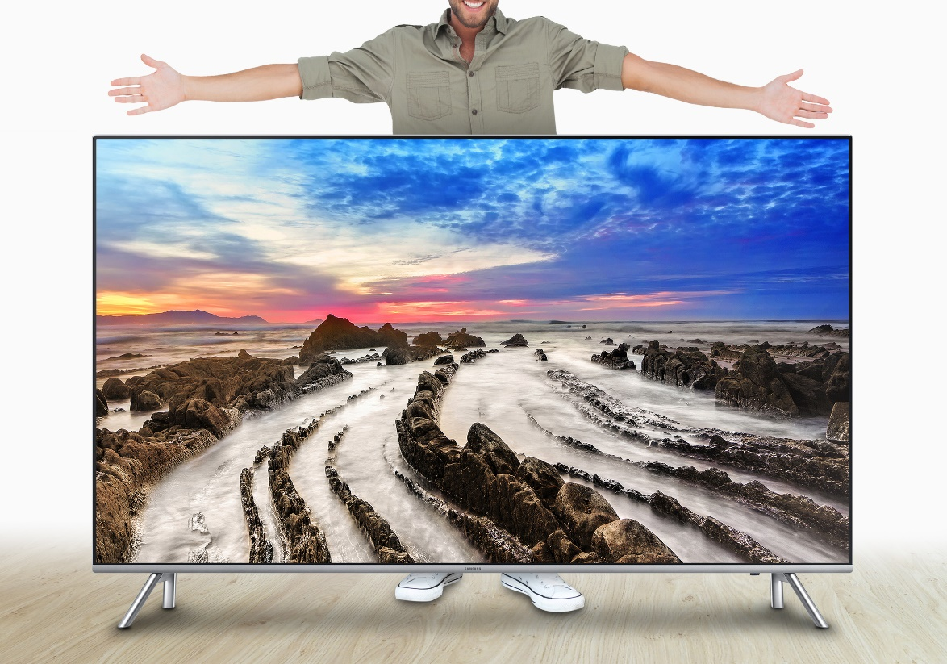
Lo de hoy son las TVs más grandes

Sin duda, hay una tendencia emergente hacia las televisiones de gran tamaño en el mercado global. Según varias empresas de investigación, el promedio alrededor del mundo ha rebasado las 40 pulgadas desde 2016, dimensión que hasta hace poco se consideraba como máxima en la historia del mercado de televisores. En 2020, se espera que ese número aumente y deje atrás las 40 pulgadas, principalmente en lugares como América del Norte y China. De hecho, es posible que, para ese año, el tamaño promedio de la TV en dichos mercados alcance las 50 pulgadas.

Las televisiones de más de 50 pulgadas se están volviendo tendencia entre los consumidores de todo el mundo. La cuarta parte de las pantallas vendidas en el mercado global el año pasado corresponden a esta categoría, constituyendo más de la mitad de las ventas totales, lo cual indica que los usuarios están migrando hacia TVs de mayor tamaño.

La era UHD significa ir todavía más lejos

Es importante saber que el tamaño de la TV debe elegirse en relación con la distancia desde donde se verá una vez instalada. De ahí que el mejor tamaño de una TV Full HD (FHD) se calcule multiplicando 25 por la distancia desde la que se ve la pantalla. En cuanto a la TV Ultra HD (UHD), debe multiplicarse por 39. Por ejemplo, si la TV se verá a 2 metros de distancia, una pantalla UHD de 78 pulgadas es la mejor elección.

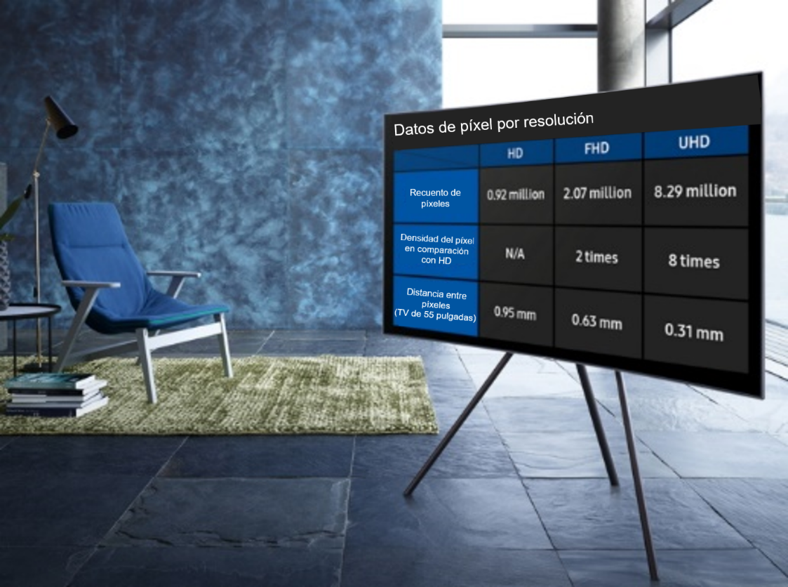

Y, ¿por qué una TV UHD debería ser 1.5 veces mayor que una TV FHD? La respuesta se encuentra en la resolución. Los televisores UHD tienen una resolución ocho veces mayor que los HD, y cuatro veces que la de una TV FHD. En otras palabras, el número de píxeles en una TV UHD es mucho más alto que en HD o FHD. Es por este motivo que, en un televisor UHD, los espectadores pueden disfrutar de colores más nítidos, imágenes más reales y la mejor experiencia de visualización.

Samsung, encabezando la era del cine en casa

En los últimos años, Samsung ha desempeñado un papel trascendental en la industria de televisiones de gran tamaño. En 2006, la marca ya había lanzado la TV LCD de 50 pulgadas, y vendió la primera TV LCD de 70 pulgadas en el mundo en 2007.

Como pionero de esta tendencia, Samsung ha registrado una participación importante en el mercado, con más del 50 por ciento de la venta de dispositivos mayores a 60 pulgadas en América Latina durante el primer trimestre de 2017, reafirmando así su liderazgo en el mercado global de televisores premium.

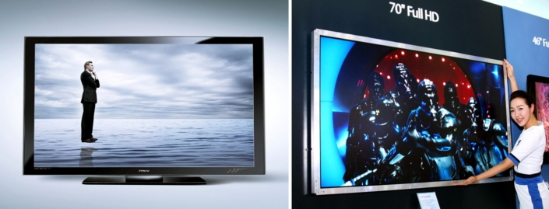
Samsung lanzó las primeras TV LCD de 70 pulgadas y pantalla LCD del mundo en 2007. En ese momento, la TV costaba aproximadamente 51 mil dólares estadounidenses.

“Los televisores de gran tamaño de Samsung se encuentran a la delantera en el sector” dijo HS Kim, presidente del Negocio de Visual Display en Samsung Electronics. “Están fabricados con la última tecnología y cuentan con elementos de diseño que combinan con el estilo de vida de cada usuario, brindándoles una nueva experiencia de cine en casa nunca antes vista”.

Para continuar a la cabeza en la industria, los esfuerzos de Samsung este año se enfocan en el lanzamiento de televisores de gran tamaño como los que conforman la línea QLED TV, disponible en 55, 65, 75 y, próximamente, 88 pulgadas; con el fin de ofrecer al consumidor una gama de opciones premium cada vez más amplia y acorde con su estilo de vida.

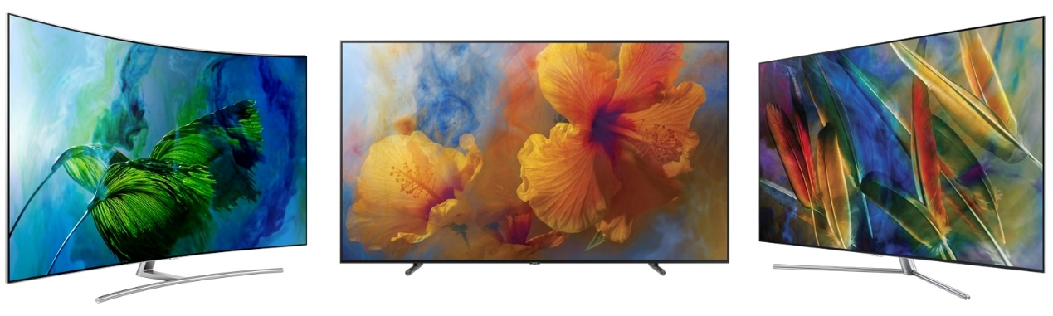

Sobre Samsung Electronics Co., Ltd.
Samsung inspira al mundo y diseña el futuro con ideas y tecnologías innovadoras. La compañía está redefiniendo el mundo de las TVs, smartphones, wearables, tabletas, electrodomésticos, sistemas de conexión y memoria, sistema LSI y soluciones LED. Para conocer las últimas noticias, por favor visite la Sala de Prensa de Samsung en http://news.samsung.com.

